活動名稱： 2019數位教材輕鬆做-EverCam簡報錄影實作
主辦單位：淡江大學遠距教學發展組
執行單位：淡江大學遠距教學發展組
活動時間：2019年05月10日(五) 上午9時~中午12時
活動地點：驚聲大樓 T211教室
遠距教學發展組為了使老師們對於數位化教學有進一步的認識，並且在數位教材的製作上有更多元的翻轉，本次特別邀請君邑資訊有限公司的陳啟維講師，帶領老師們實際上機演練EverCam軟體操作，讓教學創造出更多的元素！
講師在一開始，就結合聲音傳導的理論，為老師們示範如何在錄影的過程中提高錄音品質，避免“噴音”或者其它噪音。講師特別強調要注意錄音聲距、環境以及音量的控制，盡量讓錄製的影音能夠讓人感到舒服。同時，提供老師們如何在家裡低成本地營造一個適合錄音環境的方法，例如利用衛生紙、紙箱、衣櫃等，打造錄音的友善空間。
本場次講師重點為老師們示範如何使用EverCam進行簡報錄製，並且詳盡地講解有關軟體的基本操作設定，有層次地一步步帶領老師們進行實作，包括如何匯出或匯入不同的錄影檔、如何編輯裁剪、如何調速、如何插入影片以及匯出最後的格式等。過程中老師們雖然有許多不明白的地方，但是講師都會一一地為老師解答，讓老師們透過實際的操作加深印象以及練習。
在本場次講師除了提供基本的演練素材，還為老師們額外提供一種有利於簡報錄影的輔助工具——Zoomit。老師們可以藉由Zoomit在簡報錄影的過程中，為學生劃下重點，從而抓住學生注意力與目光的輔助工具。這次的實作課程，老師們都非常積極地在學習操作上的技巧，盼望老師們日後可以活用所學習到的，豐富數位教材的趣味性。
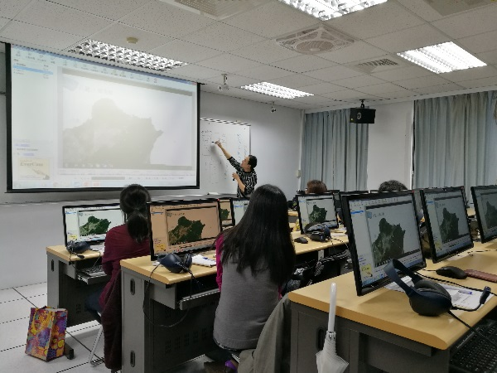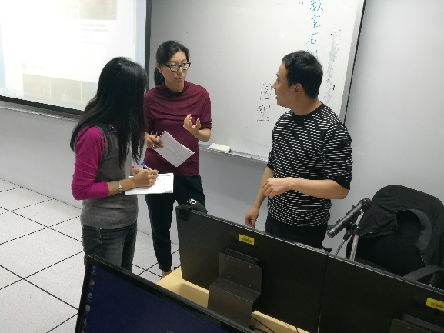
講師講解匯入、匯出及統整錄影檔的方式。 老師們主動向講師請教。
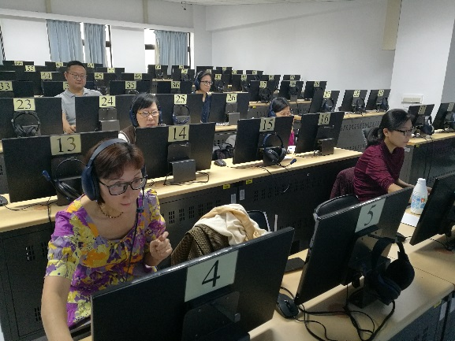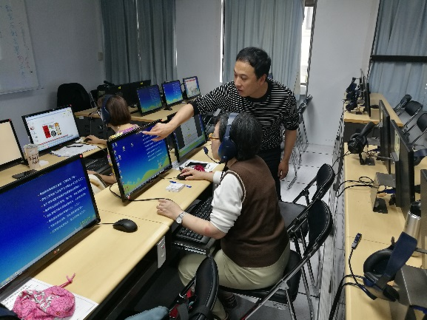
老師們認真操作EverCam軟體。 講師為老師提供操作上的協助。

